【作业精编】八年级上册物理《2.3声的利用》课课练及答案（人教版）

1．下列利用声信息的有（ ）
A．远处隆隆的雷声预示着可能有一场大雨[来源:学科网]
B．铁路工人用铁锤敲击钢轨，判定螺栓是否松动
C．医生利用B超观察人的身体状况
D．有经验的人选瓷碗总是敲一敲分辨音质
2．蝙蝠通常是夜间活动，它飞行时发出一种__________，这些声波碰到昆虫会反射回来，根据回声到来的方位和时间，蝙蝠可以确定目标的__________．
3．外科医生可以利用超声除去人体内的结石，是利用了声波能传递__________，中国传统中医有“望、闻、问、切”检查病人，其中：“闻”就是__________的意思，它是利用声波能传递__________．
4．1912年“泰坦尼克号”首次出航即触冰山沉没，这件事震惊世界，随即人们提出用声学方法遥测航道上的冰山．和同学讨论讨论，说一说声学测冰山的道理．
5．探究：能使声音反弹回来吗？[来源:学科网ZXXK]
实验器材：两根相同的纸管，书，机械表．
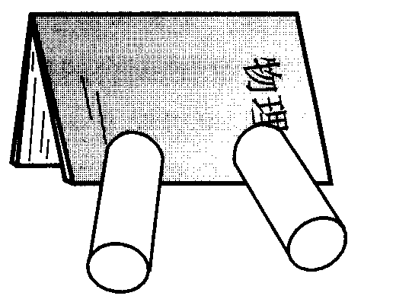

实验步骤：
（1）如上图所示，把两根纸管，书放好，管不要与书接触；
（2）把表放在一个纸管内的一端，从另一根管子里一端侧耳倾听，用手捂住另一只耳朵，左右移动倾听的纸管，寻找听到的滴答声最响的位置；
（3）拿走听管，仍在原位听，你现在还能听到同样清晰的滴答声吗？
（4）再把硬纸管放回原位，拿走书本，现在你能听到清晰的滴答声吗？你知道为什么吗？
6．小实验：
用蜡烛火焰显示声音在空气中的传播现象
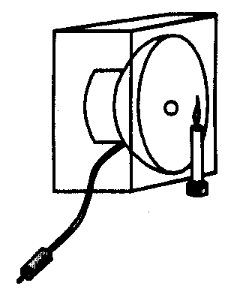[来源:Z+xx+k.Com]

声音在空气中的传播是由声源振动引起周围空气振动而形成的．装置如上图所示，取一只扬声器，装在一只硬纸盒内，在纸盒的面板上钻一个直径约为2～3mm的小孔，将扬声器通过一只耳机插头插入收录音机的输出插孔中，演示时，在纸盒小孔的前方放一枝生日蜡烛，且使小孔对准蜡烛引线的上端．点燃蜡烛，然后播放音乐，可以在听声音的同时看到烛焰在飘动，停止播音，声音消失，烛焰即竖直用蜡烛火焰显示声向上．[来源:学科网]
实验中是否能说明声音传递能量？能量是靠什么传播的？
7．自己动起来的乒乓球
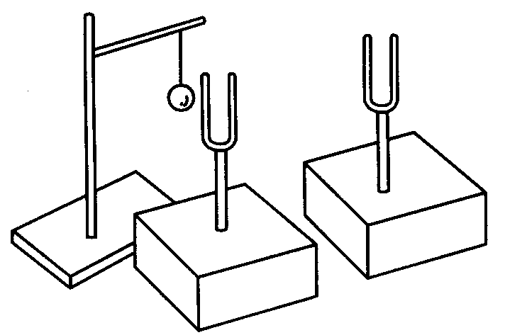[来源:Zxxk.Com]

实验步骤：
（1）将两个相同的音叉放在两个相同的共振盒上；
（2）在铁架台的悬臂上用细线悬吊一个乒乓球，使球刚好可以触及一个音叉，如上图所示；
（3）将两个共振盒的开口相对放置，用橡皮锤敲击不与球接触的音叉；
（4）观察球的运动状态的变化．
现象解释：
乒乓球会振动起来．球由静止变为运动，说明它__________（填是或否）获得了能量．被敲击的音叉作为声源，当它的振动能量在空间传播时，造成周围介质运动状态的变化．尤其是引发了另一个音叉的共振，使该音叉能够最大限度地吸收声源所传播的能量，并引起乒乓球的振动．说明声音__________（填能或者不能）传递能量．
8．参观调查，动手实践
大家知道，中国古代有一种叫做“喷水鱼洗”的器具．据考证，它的出现不晚于晋代，即距今已有一千多年的历史．传世的鱼洗是带有一圈水平突缘的圆形铜盆，在突缘上方的对称位置上装有垂直的一对把手状的双耳（又称为“弦”）．盆的直径约40cm，大概有一个大号的日用脸盆那么大．
操作的时候，在坚固的底座上面垫上柔软的材料，放上鱼洗，其中盛上过半的水．然后，两只手掌都蘸上些水，分别在左右两耳上沿相反的直线方向作反复的水平摩擦，给出适当的激励，使盆壁振动产生驻波．这时便可以看到水面上激起的波纹出现四角对称的图样，明白地显示出波腹和波节相间的分布．并且，在四个波腹处剧烈的振动所激起的水珠，可以向上飞溅到超过半米的高度．（鱼洗底部所绘刻的四条鱼，它们的嘴部正对着四个波腹处，好像水珠是从鱼嘴里吐出来似的．）与此同时，由于盆壁的振动而发出强烈的嗡嗡声．
其实，用一个普通的搪瓷盆也能表演出相同的效应．用两只手掌在脸盆上缘对称的两侧反复做上面所述的摩擦动作，也能激发出相同的现象．盆内水面呈现规则的波纹图案，小水珠可以跃起到20cm以上的高度，同时可以听到明显的嗡嗡声．不过溅起的水珠较小而少，不及鱼洗表演得那么壮观罢了．
把你调查或者实践的结果写下来交流．

答案：
1．ABCD 2．超声波，距离 3．能量，听，信息 4．利用声音的反射作用（回声测距），如果能测出发出声音到反射声音（回声）的时间，又知道水中声速，则能计算出冰山到船的距离5．②纸管里；③不能；④不能，书本起反射声的作用6．能，空气7．是，能8．略

